# 投标人常见问题集

1. **怎么办理CA锁？什么时候办理CA锁？**

答：网上可以申请办理，也可以到现场来办理，后期全流程电子标肯定都需要CA锁，现在办理可以避免后期人多，耽误时间长。

1. **我已经提交审核了，能不能帮我审核一下？**

答：我们会有专人每天不定时进行审核操作的，一般当天就能完成审核，最迟三个工作日内完成审核操作

1. **我点击提交之后，系统弹出一个对话框，上面写着“请验证”这是什么意思？是不是需要我填写什么？**

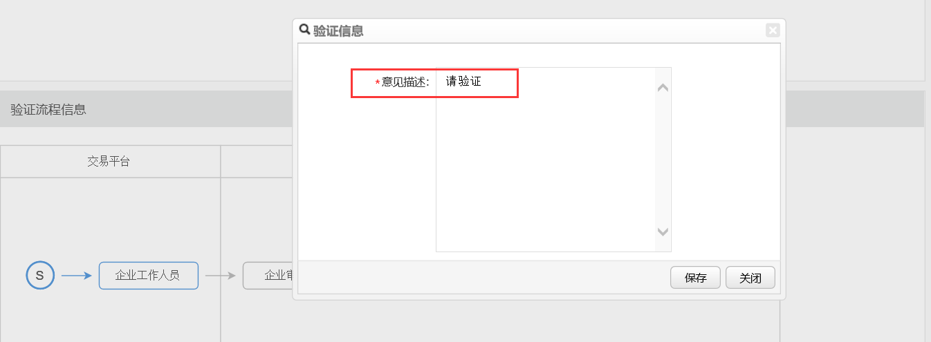

答：请验证这是写给我们工作人员看的，投标人不需要做额外操作，只需要等待审核。

1. **审核通过的标志是什么？我在那可以看到？**

答：审核通过的标志有两个，一是：填写资料的（主体信息）界面右侧会多出一个“变更”按钮；二是：填写资料的（主体信息）界面最下面会多出一栏审核人的信息，审核意见会写“同意”

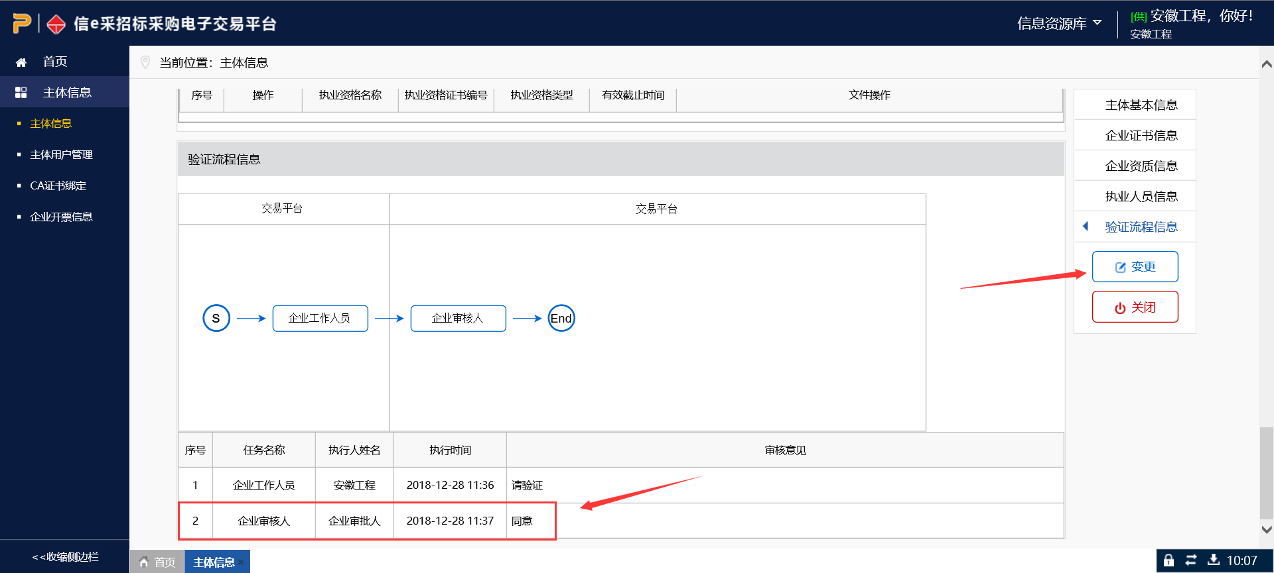

1. **注册的时候需要上传“事前信用承诺书”和“法人授权委托书”，这个要怎么填？有没有模板？**

答：有模板的，目前提供两处可以下载模板的地方：

一处是：点击“免费注册”在“注册章程”的界面有模板下载的地方

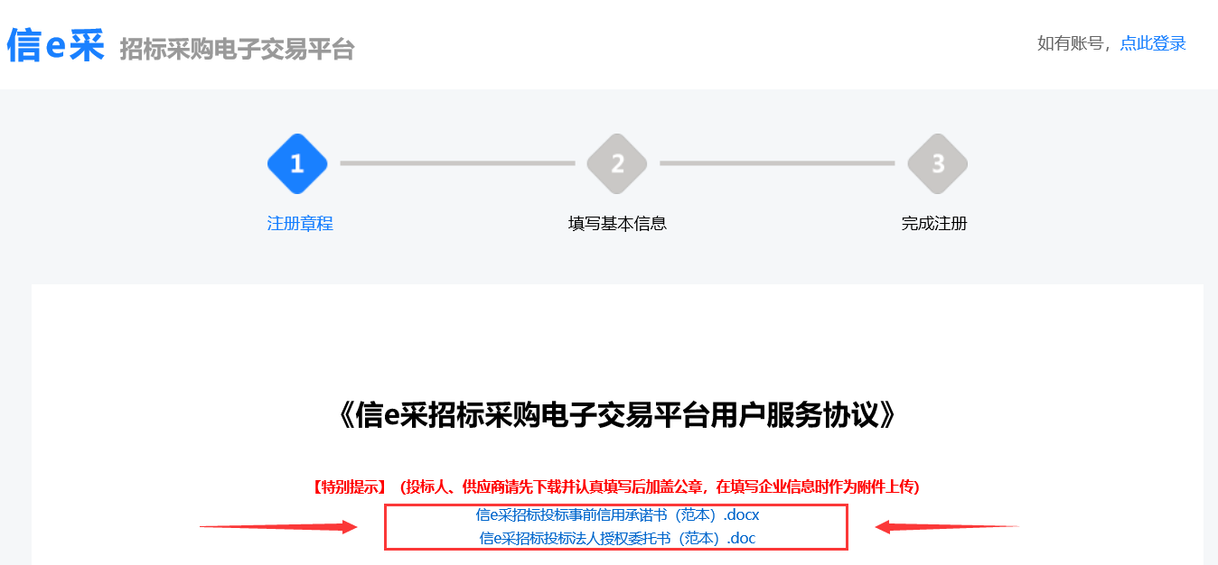

另一处是：信e采门户网站上“资料下载—其他资料”

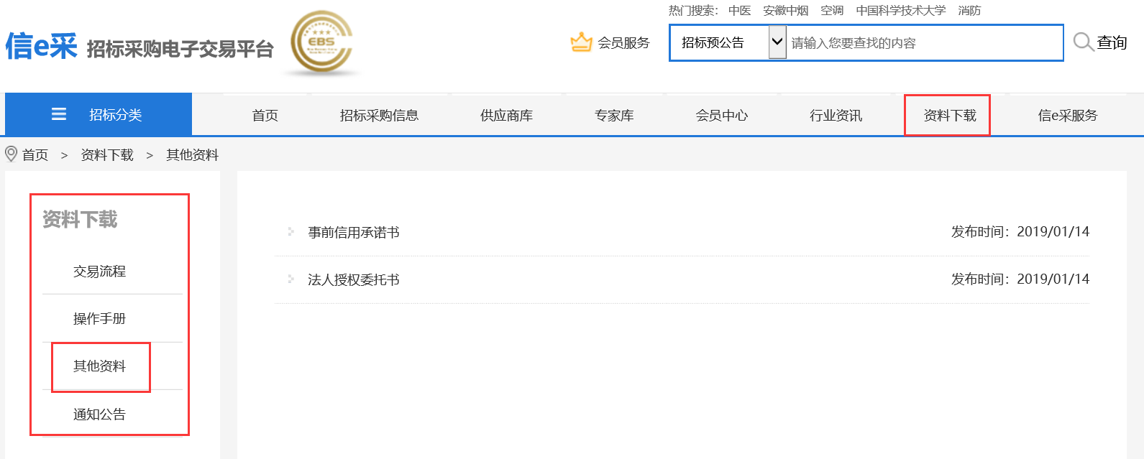

**六、我点击上传资料的时候，点击上传一直没有反应/上传不上去，这个怎么处理？**



答：资料上传不上去，第一步请先确认是否使用的是IE浏览器，并保证IE浏览器的版本号在IE9及其以上，第二步确认是否按照IE浏览器设置操作对浏览器进行设置，第三步若以上两部均不能解决无法上传的问题，请自行升级浏览器

温馨提示：浏览器版本号直观判别方法：IE9以下的IE浏览器显示为深蓝色，IE9及以上显示出浅蓝色；IE浏览器设置操作文档则是在信e采门户网站“资料下载—操作手册”的位置可以下载。

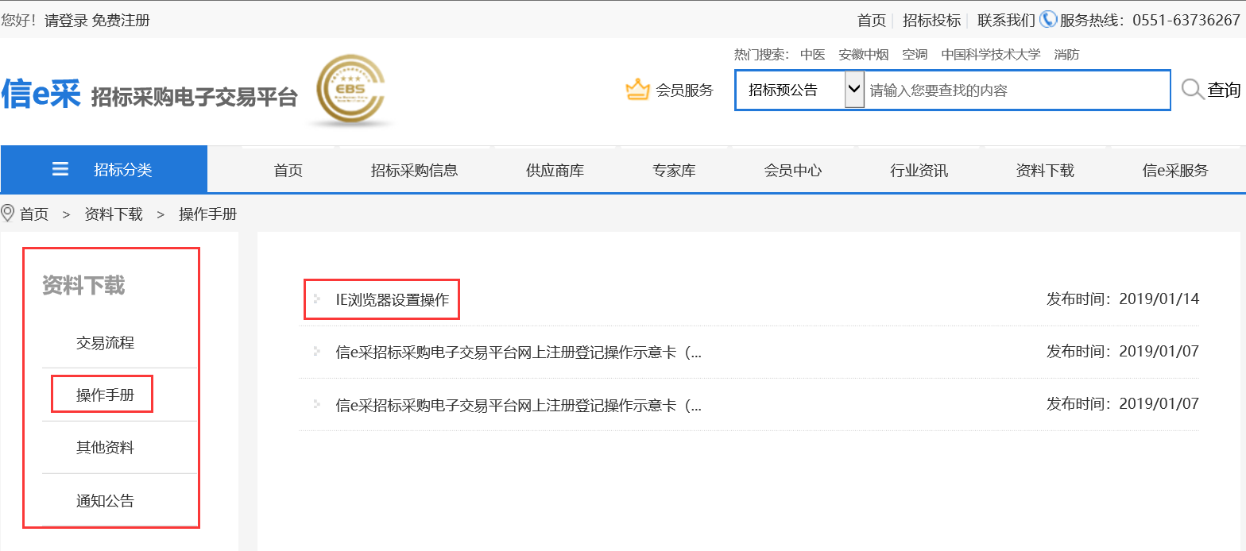

**七、登录系统总是提示“版本过低”，这个是怎么回事？我下载过了驱动还是提示这个错，这要怎么办？**

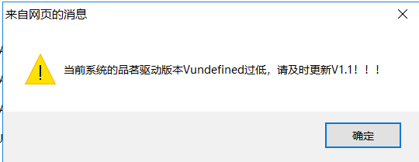

答：首先要确认有没有下载我们的驱动，若没有下载，请先下载驱动；

若已经下载驱动还出现这个弹窗则可以退出IE浏览器，找到桌面上已经下载的“品茗驱动”图标双击进入设置界面，分别点击“加入信任站点”和“设置安全级别”，在设置、添加成功之后再进入系统这个弹窗就会消失。若还没有消失，请自行升级IE浏览器。

